Eclipse 禁止build
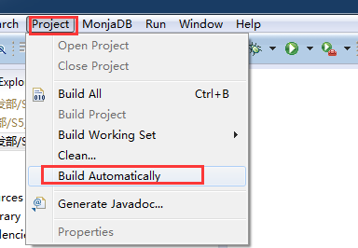

导入maven项目
右击 – import – existing maven projects
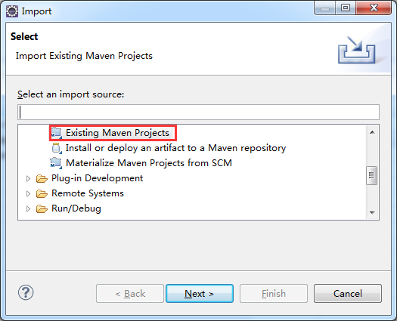
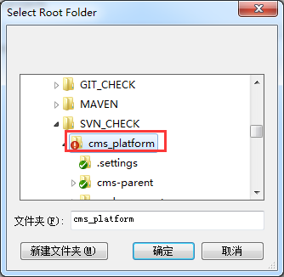
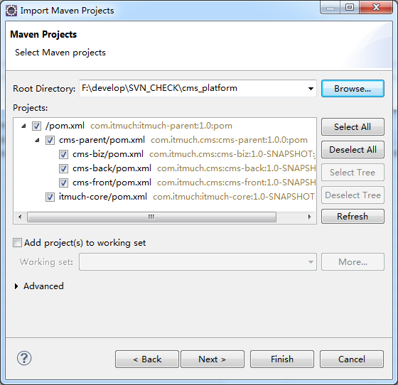

为cms-back和cms-front两个项目设置exclude path
目的: 防止eclipse校验JavaScript从而造成eclipse的假死
以cms-back为例:

右击 – properties

找到javascript – include path – 点击 excluded
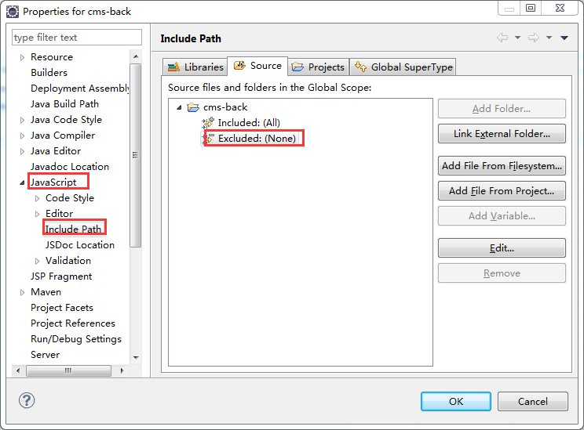

点击add
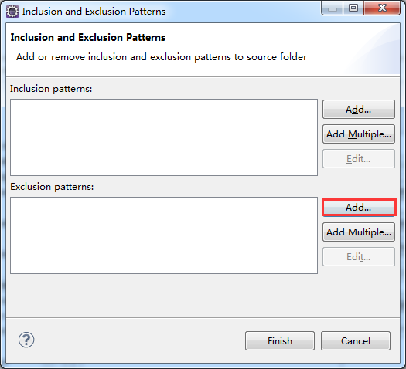

将static目录都exclude掉
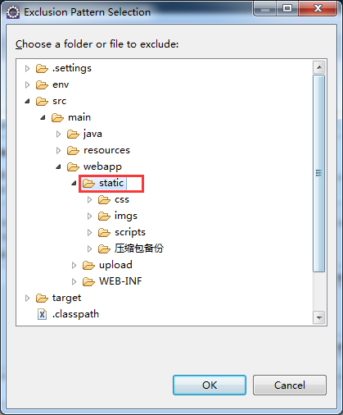

设置编码, 防止乱码

Window – preferences – 搜索 encoding
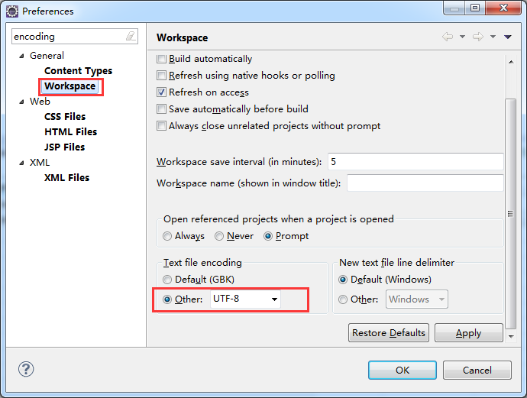
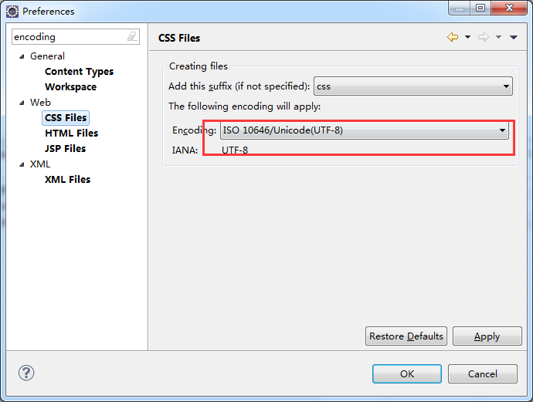
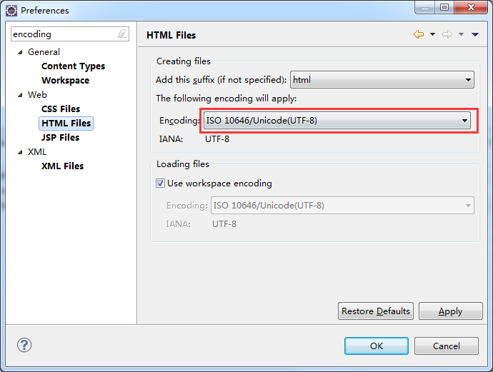
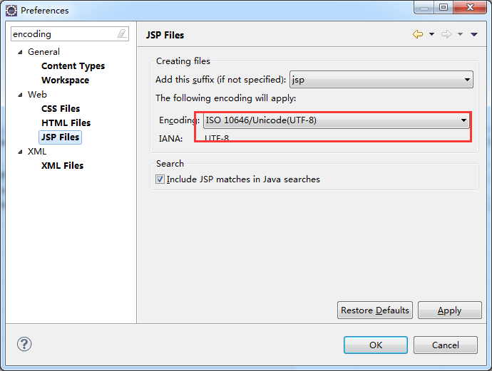
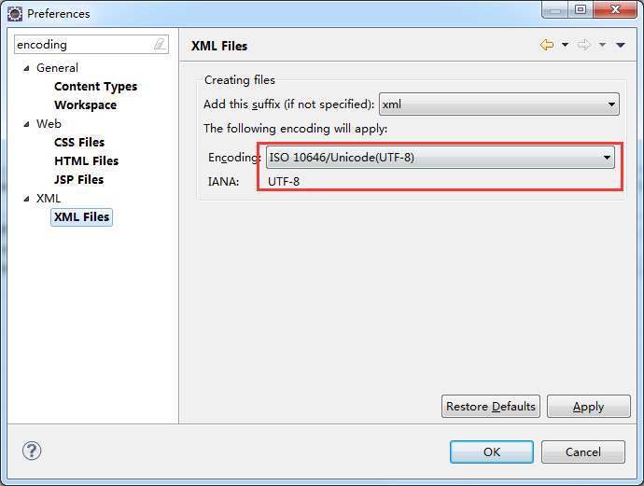

忽略不想要提交到svn的文件

Window – preferences – 搜索ignored

点击add pattern
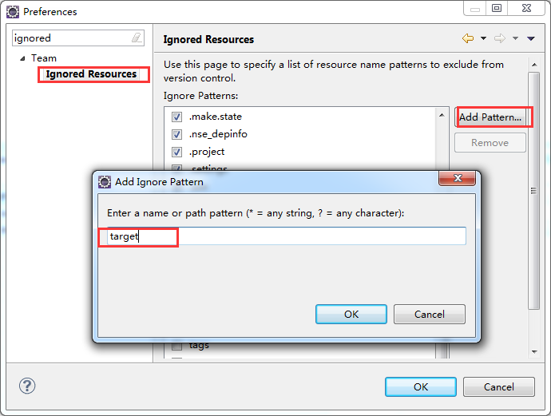
需要添加的pattern有:

target

settings

project

code style, 统一代码格式
按照名称导入本文件夹中的文件即可。

Save Actions

作用: 保存时,自动格式化代码, 自动删除无用包, 自动删除无用的注解等等
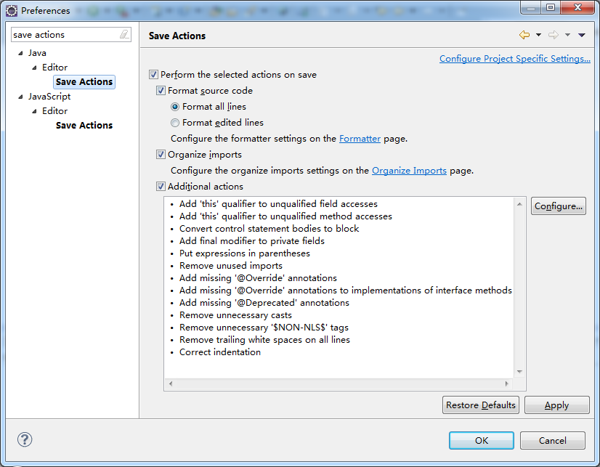
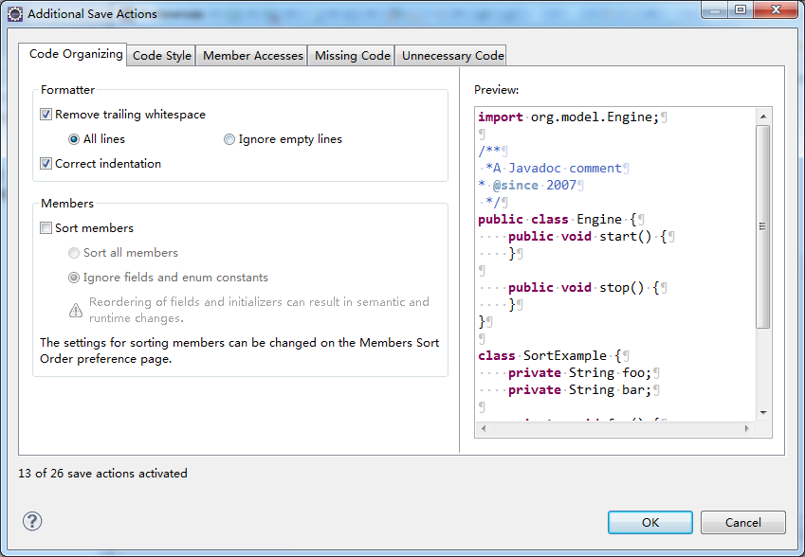
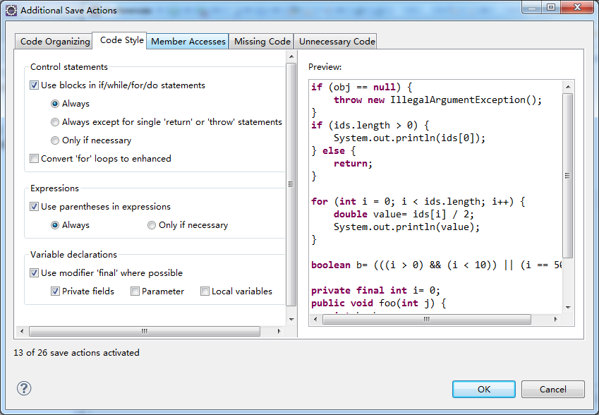
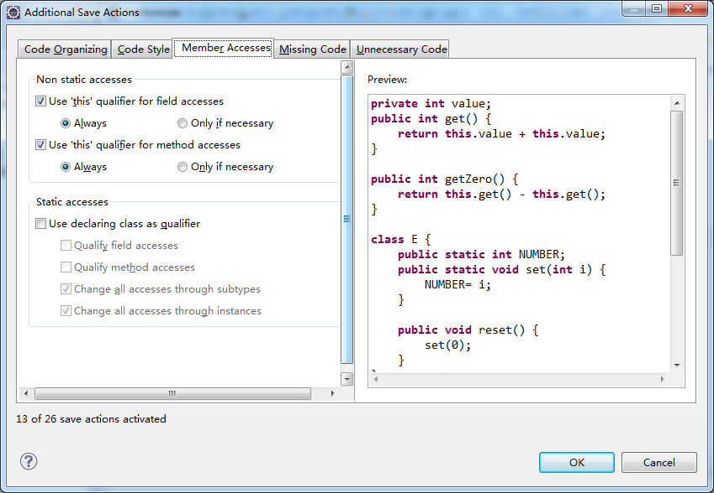
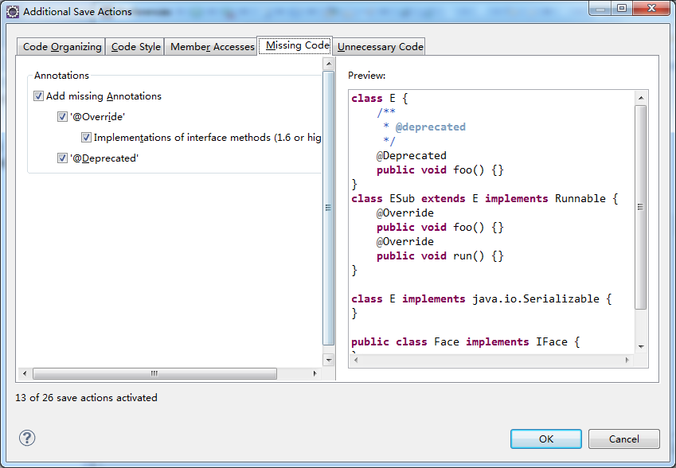
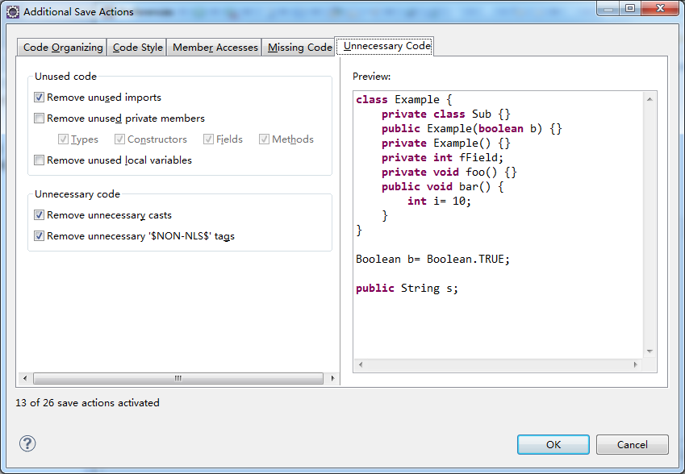

Xml, 修改单行长度, 以及格式化方案
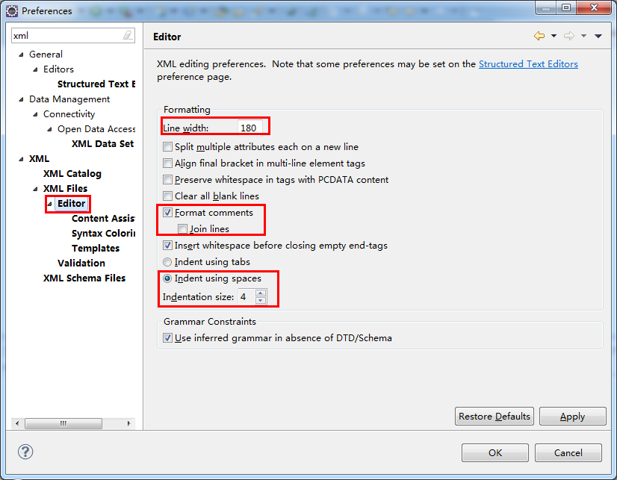

关闭校验(提升eclipse速度)
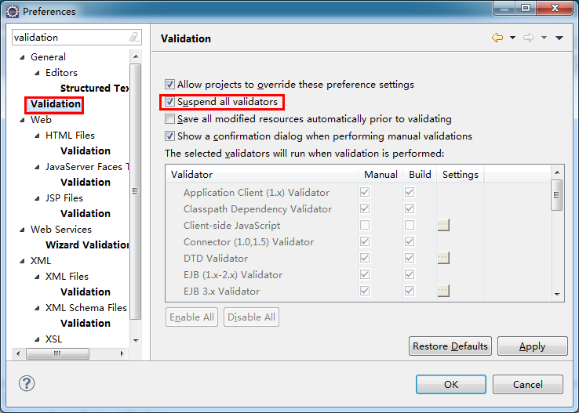

关闭拼写检查(提升eclipse速度)
